***TEORIA ATOMICO-MOLECULAR***

Según los **griegos** (Demócrito, Leucipo, Aristóteles) hasta el año 800: El átomo es la menor porción de materia indestructible e indivisible. No consideraban que existían elementos, solo aquellos fundamentales como el fuego el aire y la tierra. La materia no se divide indefinidamente, se puede dividir hasta el átomo.

Según **Dalton**: Define al átomo como la unidad básica de un elemento que puede intervenir en una reacción química, no se pueden crear ni dividir. Los átomos de elementos diferentes son diferentes, pero átomos de elementos iguales son del mismo peso, tamaño y propiedades químicas. Los átomos de diferentes elementos se pueden combinar de forma sencilla (relación 2-1) en relaciones numéricas para formar compuestos. La materia está formada por partículas indivisibles (átomos)

Según **Thomson**: Modelo del pastel, el átomo es una gran esfera formada por carga eléctrica positiva (masa del pastel) y compensada por partículas de carga negativa (electrones como pasas de uva del pastel). No tenía en cuenta neutrones.

Según **Rutherford**: el átomo concentra la carga positiva (protones) en su núcleo y alrededor de él circulan los electrones. Se mantienen gracias a la fuerza electrostática y centrifuga, además de los neutrones (carga eléctrica nula) que compensan la carga del núcleo. El electrón es la partícula más pequeña (9,10x10-28 gr) y el protón es la que determina el peso del átomo (1840 veces más grande que el electrón, 1,67x10-24 gr). Experiencia de Rutherford: a partir de la emisión de radiaciones alpha, beta y gama hacia una lámina de oro, observa que las partículas positivas (alpha) atraviesan la lámina de oro en algo positivo, mientras que otras cambian de trayectoria o rebotan.

Según **Bohr**: Los electrones giran en orbitas, según niveles de energía que determinan la cantidad máxima permitida (2n2) y la órbita que ocupan. Los más cercanos al núcleo tienen menor energía que los más alejados. Pueden ir de una órbita a otra ganando o perdiendo cierta cantidad de energía (cuanto de energía)

***ELEMENTOS*** ­

A = número másico: Indica la masa molar del elemento, no tiene unidad. Suma de protones y neutrones (partículas dentro del núcleo. No se toman los electrones porque su peso es despreciable frente al núcleo) Puede variar entre isótopos. Se indica en la tabla periódica.   
A > Z

Z = número atómico: Indica la cantidad de protones, en el caso de ser un elemento sin carga, también es igual a la cantidad de electrones. Determina el orden en la tabla periódica identificando a los elementos. Se indica en la tabla periódica Z < A

Z, A = según tabla p+ = Z n0 = A – Z e- = Z – carga eléctrica A = Z + n0

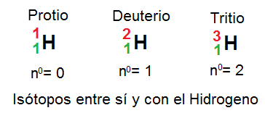

Isótopos: Un elemento es isótopo de otro/s cuando son del mismo elemento (= Z) pero tienen distinta cantidad de neutrones ( =! A) EJ:

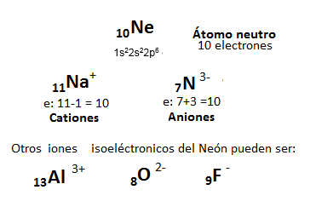Isoelectrónicos: Iones de distintos elementos, pero con misma cantidad de electrones y por lo tanto también configuración electrónica. Indica que uno de ellos al menos, tiene carga. Dependiendo de la cantidad de carga, si es positiva puede tomar la CE del gas noble anterior, si es negativa, del gas noble siguiente.

***ATOMO Y MOLECULA***

Una molécula está formada por átomos unidos por fuerza de atracción electrostática. Presenta nuevas características, distintas a cada átomo. Según la cantidad de átomos que conforman una molécula (atomicidad), estas se pueden clasificar en:

Diatómicas: compuesta por 2 átomos. Ej.: hidrogeno (H2), nitrógeno (N2), oxigeno (O2), bromo (Br2), ácido clorhídrico (HCl), monóxido de carbono (CO), etc.

Poliatómicas: contiene más de dos átomos

Triatómicas: compuesta por 3 átomos. Ej. Ozono (O3), agua (H2O)  
 Tetratómicas: Compuesta por 4 átomos. Ej.: amoníaco (NH3)  
 Pentatómicas: Compuesta por 5 átomos. Ej.: metano (CH4)

**Ion**: es una partícula (átomo o molécula) que está cargada eléctricamente. En química se puede sacar/ceder o agregar/aceptar electrones a partir de las reacciones químicas, esto modifica el radio atómico (tamaño) aumenta/disminuye respecto a la partícula neutra original. Si la carga es positiva, la partícula perdió electrones transformándose en un catión y su tamaño aumenta, mientras que la carga negativa, implica que se ganaron electrones transformándose en un anión y disminuye el tamaño.

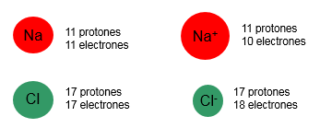En las centrales nucleares se trabaja con el núcleo.

**Catión** 🡪 ion con carga positiva (pierde e-)

**Anión** 🡪 ion con carga negativa (gana e-)

-carga, +electrones, -tamaño

El ion puede ser monoatómico (tiene un solo átomo) o poliatomico (contiene más de un átomo)

Dependiendo de la cantidad ganada o perdida de electrones, el átomo puede tomar la configuración electrónica del siguiente gas noble (anión) o del anterior gas noble (catión)

Compuestos iónicos: es una combinación de cationes y aniones. Se indica con la formula empírica y la suma de la carga de cationes y aniones debe dar 0.

Los átomos y moléculas forman parte del micro mundo, algo con lo que es muy difícil estudiar se mide en unidades de masa atómica (uma). Anteriormente se tomaba el átomo más pequeño (hidrogeno) como patrón de referencia, pero luego por ser el elemento más abundante comenzó a tomarse el Carbono (12 veces más pesado que el Hidrogeno).   
Ej.: 1H =1,008 uma; 12C=12uma; 16O=16uma.  
 Para poder trabajar en un laboratorio (macro mundo, gramos) requiere de grandes cantidades de átomos, moles.

Micro mundo 🡪 átomos y moléculas 🡪 uma  
macro mundo 🡪 laboratorio, moles 🡪 gramos

1 mol = 6,02 x 1023 partículas 1 uma = 1/12 masa del 12C

* 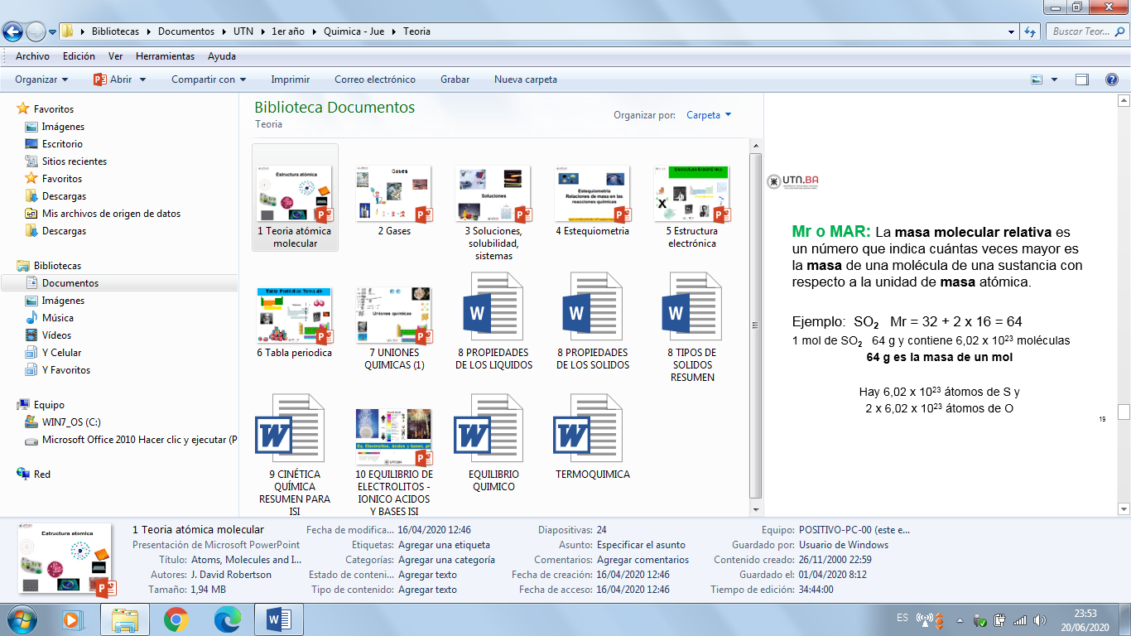**Masa atómica relativa (Ar):** indica cuanto es mayor que la uma de un elemento y es un numero adimensional.
* **Masa molecular relativa (Mr)**: indica cuántas veces mayor es la masa de una molécula de una sustancia con respecto a la unidad de masa atómica. Es la sumatoria de la masa atómica de los átomos que conforman una sustancia, indicada por mol y su unidad es gramos/mol. Masa molar = gr/mol

Ar = masa X Mr = ∑ masa atómica

1/12 masa 12C (de un mol)

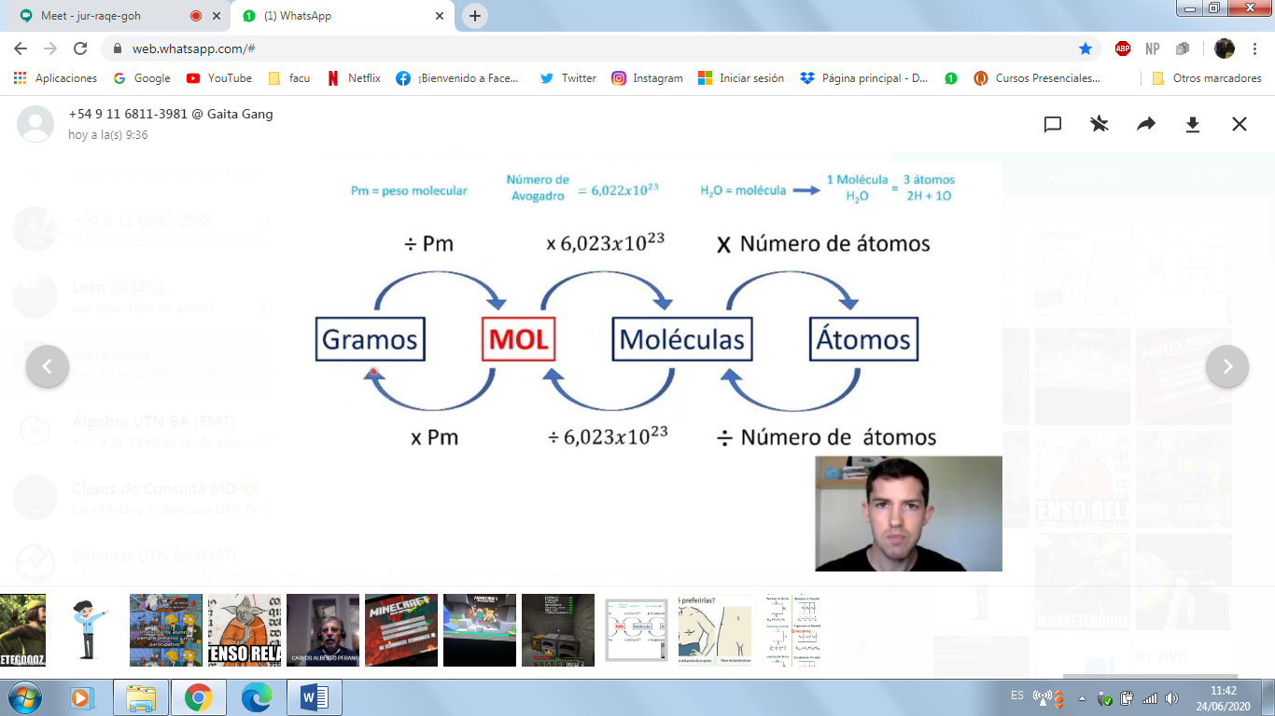

***ESTRUCTURA ELECTRONICA***

***ESTRUCTURA ELECTRÓNICA (U5)***

**Postulados de Bohr (1912): “Electrones en orbitas según 2n2” (mecánica clásica).**

* Los electrones de los átomos están localizados en órbitas o niveles de energía alrededor del núcleo. La cantidad máxima permitida de electrones por nivel de energía, sigue la regla 2n2 (n: nivel de energía)
* Las orbitas más cercanas al núcleo tienen menor energía que aquellos localizados en orbitas más alejadas.
* Cualquier electrón en un átomo puede tener solo ciertos valores de energía permitidos. Esta energía determina qué orbita ocupa un electrón.
* Los electrones pueden moverse de una órbita a otra si ganan o pierden cierta cantidad de energía (cuanto de energía – Planck 1900) E=h.v E: energía, h: constante de Planck, v: frecuencia de radiación.
* La energía esta cuantizada, es decir, su distribución es en forma discreta (escalera), no se puede estar en una posición intermedia

**Modelo según mecánica cuántica:**

* Dualidad onda-partícula de Broglie (1924): La partícula se puede comportar como onda o de forma compacta y localizada, según el experimento. Según la longitud de onda (λ) las partículas pequeñas se pueden asociar a una onda, relacionado con la cantidad de movimiento.
* Principio de incertidumbre de Heisenberg (1927): “No se puede conocer al mismo tiempo la posición o la velocidad del electrón”. Este principio refuta el modelo de Bohr, se necesitan conceptos de la mecánica ondulatoria/cuántica para describir el modelo atómico.
* Ecuación de Schrödinger (1925): Permite determinar el nivel. Los electrones describen zonas en movimiento. Los números cuánticos (n, l, m, p - raíces de la resolución de la ecuación) dan un modelo con “zonas de máxima probabilidad de encontrar al electrón” (orbitales)
* Hipótesis de Plank: la energía absorbida o emitida por un electrón está dada por paquetes de energía pequeños o cuantos.

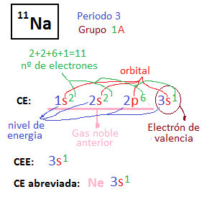  
CONFIGURACIÓN ELECTRÓNICA (CE)

Orbitales  
s. Max e-: 2 (forma esférica). Grupo A  
p. Max e.: 6 (forma lobular). Grupo A  
d. Max e-: 10. Grupo B  
f. Max e-: 14. Grupo B

Nivel: (mayor energía = periodo)  
1 máx. 2 e- 3 máx. 18 e-2 máx. 8 e- =+ 4 máx. 32 e-

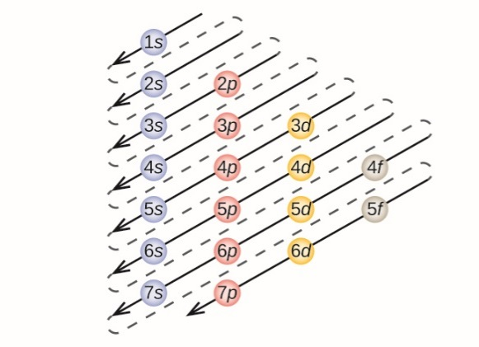

Tener en cuenta:   
- Llenar orbitales de acuerdo al nivel de energía, siguiendo la regla de las diagonales o principio de construcción de Aufbau.

- Principio de exclusión de Pauli

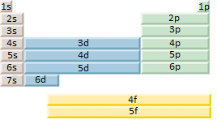- Regla de Hund  
- Los gases inertes completan los orbitales.   
- Hay iones que toman la CE del gas noble siguiente (aniones) o anterior (cationes). Son isoelectronicos.  
- Los orbitales permiten determinar el grupo donde se encuentra el elemento. Pertenece al grupo A si su CEE termina en “s” o “sp”, o B si su CEE termina en “f” o “d”

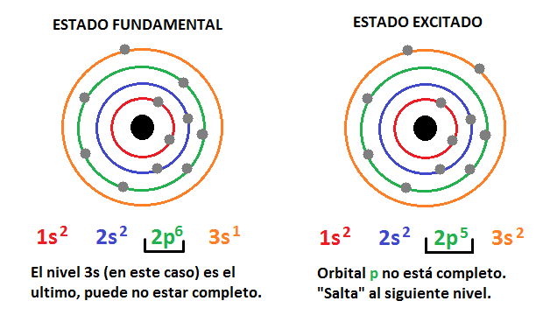- La cantidad de electrones en el/los mayor/es niveles de energía permite identificar el numero de grupo. En el caso de elementos de transición se suman los e- de la CEE, en los elementos representativos solo del mayor nivel.  
- El nivel de mayor energía permite determinar el periodo del elemento.  
- Sumatoria de exponentes = Z (si el átomo es neutro)

**Estado fundamental:** Cuando la CE representa el estado de energía más bajo posible (vacío cuántico, energía mínima absoluto).

**Estado excitado:** Cuando el estado de energía supera al mínimo. Los electrones “saltan” de su órbita y no completan el orbital.

Según **Dobereiner** agrupa elementos de a tres, aquellos que tienen igual configuración electrónica externa (CEE).

***TABLA PERIODICA***

Según **Newlands**: ordena en octavas  
**Ley periódica moderna** (Mendeliev-Mosley): agrupa los elementos en periodos (horizontal, filas) y grupos (vertical, columnas) según numero atómico (cantidad de p+) ascendente. Está distribución, agrupa en columnas a los elementos de características homólogas. Los elementos de cada grupo tienen igual número de electrones en nivel de mayor energía, y en el periodo, igual número cuántico (n = nivel de mayor energía).

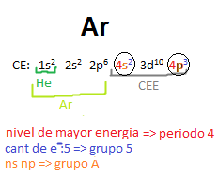

Grupo A: elementos representativos (nsx  o ns2 npx)

Alcalinos (1/1A) – CEE: ns1  
 Alcalinotérreos (2/2A) – CEE: ns2

13/3A – CEE: ns2 np1

14/4A – CEE: ns2 np2

15/5A – CEE: ns2 np3

16/6A – CEE: ns2 np4

Halógenos (17/7A) – CEE: ns2 np5

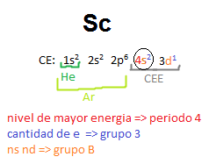Gases nobles-inertes-monoatómicos (18/8A) – CEE: ns2 np6

Grupo B:

Elementos de transición – CEE ndx

Hierro, Cobalto y Níquel (8B)

Transición interna:

Lantánidos – CEE 4f  
Actínidos – CEE 5f

Clasificación según propiedades de los elementos:

**Metales**: Son buenos conductores del calor y la electricidad, son maleables (láminas) y dúctiles (hilos), tienen brillo característico. Son sólidos a temperatura ambiente (excepto el mercurio), es fácil de sacar electrones(EI), baja electronegatividad (En), baja afinidad electrónica (AE), baja energía de ionización (EI) y alto radio atomico. Enlace metálico. Forman cationes y compuestos iónicos con no metales.

**No** **metales**: Pobres conductores del calor y la electricidad, no poseen brillo, no son maleables ni dúctiles y son frágiles en estado sólido. Se pueden encontrar a temperatura ambiente en los distintos estados de agregación (sólido, líquido y gaseoso). Es más difícil de sacar electrones. Forman aniones, compuestos iónicos con metales y compuestos moleculares con no metales. (Hidrogeno, Carbono, Nitrógeno, Oxigeno, Flúor, Fosforo, Azufre, Cloro, Selenio, Bromo, Yodo)

**Metaloides**: Propiedades intermedias entre metales y no metales. (Boro, Aluminio, Silicio, Germanio, Arsénico, Antimonio, Telurio, Polonio, Ástato)

**Gases** **Nobles/inertes/monoatómicos**: No reaccionan ni forman compuestos, es casi imposible de sacar electrones, alta EI, alta En, alta AE, bajo radio atómico (Helio, Neón, Argón, Kriptón, Xenón, Radón)

***PROPIEDADES PERIÓDICAS***

* **Radio atómico**: tamaño del átomo. Depende de la distancia existente entre los electrones de la capa de valencia y el núcleo. Es la mitad de la distancia existente entre los centros de dos átomos en contacto. Aumenta con el periodo y disminuye con el grupo. El más pequeño es el Helio, el más grande es el Francio.
* **Energía de Ionización (EI):** es la energía requerida para sacar un electrón de un átomo neutro. Disminuye con el periodo y aumenta con el grupo. Es baja en metales y alta en no metales, en gases nobles aún más alta. La más alta es el Helio y la más baja es el Francio.
* **Electronegatividad (E):** fuerza de un átomo para atraer los electrones que participan en un enlace químico. Disminuye con el periodo y aumenta con el grupo. La más alta es el Flúor y la más baja el Francio (queda excluido los gases nobles salvo el Kriptón y xenón, y el periodo 7 desde el Rutherfordio)
* **Afinidad electrónica (AE):** energía liberada cuando un átomo captura un electrón para formar anión. Disminuye con el periodo y aumenta con el grupo. La mayor afinidad la presenta el bloque p, grupo 17 y 16 (flúor) (parte superior derecha) y la menor afinidad es de gases nobles y metales alcalinos y alcalinotérreos.

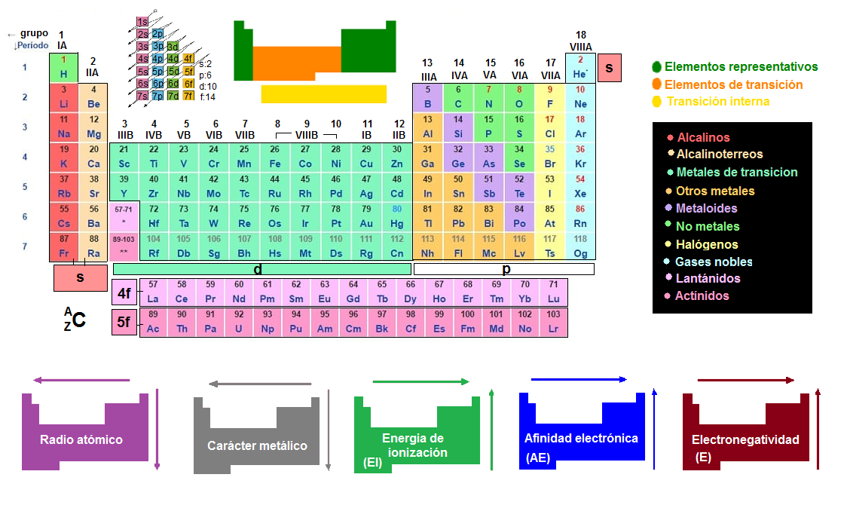

***GASES***

***GASES***

**Características**:

* Adquieren cualquier forma.
* Son comprensibles. Ejercen presión (nro. de choques) sobre las paredes.
* Se mezclan fácilmente con los elementos.
* El volumen (V) depende de la presión (P) y la temperatura (T)
* La densidad (masa / volumen) es menor en comparación a la de sólidos y líquidos
* Son dispersos (rechazo entre partículas)
* Son isótropos (propiedades físicas no depende de la dirección)
* Los gases reales a P baja y T alta se comportan como ideales. Si no, el V de las moléculas es apreciable frente al V total y existen fuerzas de interacción entre moléculas.
* Los gases ideales respetan las leyes de los gases
  + Se encuentran a presión baja y alta temperaturas. Se mide con barómetro. (fuerza/área ; fuerza (N)=masa x aceleración ; aceleración = distancia / tiempo2)
  + No hay fuerza de atracción y repulsión (interacción) entre moléculas
  + Movimiento rectilíneo y choques elásticos de moléculas (no hay pérdida de energía)
  + Volumen de moléculas despreciable frente al volumen total
* Volúmenes iguales de gases distintos, en condiciones iguales de presión (P) y temperatura (T), tienen el mismo número de moles (n) V = k x n V1 / n1 = V2 / n2
* Elementos que pueden existir como gases: H2 , N2 , O2 , O3 , F2 , Cl2 y gases nobles (grupo 18)

LEYES DE LOS GASES

- Ley de Boyle y Mariotte:

Transformación isotérmica 🡪 Temperatura constante.

Volumen inversamente proporcional a la presión. (+V => -P)

P1 x V1 = P2 x V2

- Ley de Charles y Gay Lussac 1:

Transformación isobárica 🡪 presión constante.

Volumen proporcional a la temperatura (+T => +V)

V1 / T1 = V2 / T2 V = k x T (k: constante x)

- Ley de Charles y Gay Lussac 2:  
 Transformación isocórica 🡪 volumen constante.

Presión proporcional a la temperatura (+T => +P)

P1 / T1 = P2 / T2 P = k x T (k: constante x)

- Ley de Dalton: “La presión total (Pt) de una mezcla de gases es igual a la suma de las presiones parciales de los gases que la componen”.

Presión y volumen constante.

Xi (fracción molar)

Pt = Pa + Pb Pa = (n.R.T)/V ó Pa = Pt . Xa Xa = na/na+b

CNPT: 0 oC = 273.16 oK ; 1atm =1013.25hPa = 760 Torr V = 22,4 l/mol

**P.V = n.R.T**

R (cte) = 0,082 (atm.l)/(k.mol) = 8,31 J/(k.mol) = 1,98 cal/(k.mol)

P: 1atm = 760 mmHg = 760 torr = 1013,25 hPa Pa = N/m2

N=masa x aceleración ; aceleración = distancia / tiempo2

T: oK = oC + 273,16 oC = oK – 273,16

V: 1dm3 = 1000cm3= 1l

**n: m (gr) / *M* (Ar) δ:m/V** (kg/m3 - gr/l - cm3)

Comportamiento ideal: P.V =1  
 R.T

***SOLUCIONES Y SOLUBILIDAD***

***SOLUCIONES Y SOLUBILIDAD (U3)***

**Solución (SC):** sistema homogéneo formado por dos o más sustancias. Las sustancias pueden estar en distintos estados de agregación, el que define el estado de la solución es el solvente. SC = ST + SV

**Soluto (ST):** Sustancia presente en menor cantidad. ST = SC – SV

**Solvente (SV):** Sustancia presente en mayor cantidad, disuelve al soluto. El solvente universal es el agua. SV = SC – ST

**Solubilidad:** Capacidad de una sustancia (soluto) de disolución en un solvente. Casi siempre, si un sólido esta disuelto en agua, a mayor temperatura, mayor solubilidad, es decir se puede disolver mayor cantidad de soluto. (Excepciones: NaCl, casi constante; o Ce2(SO4)3, inversa). Si disminuye la temperatura, mientras el recipiente no se toque, el soluto sobrante se mantiene en equilibrio, de lo contrario el soluto sobrante puede precipitar porque la solución es inestable. En el caso de los gases disueltos en agua, ocurre lo opuesto, a mayor temperatura, menor solubilidad.  
**Concentración:** Relación entre la cantidad de soluto presente en una cantidad dada de solvente o solución.

Tipos de solución

* **Solución no saturada:** Contiene menos soluto que el que puede disolverse a una cierta temperatura.
  + **Concentrada:** cerca del punto de saturación. (mucho soluto)
  + **Diluida:** poco soluto.
* **Solución Saturada:** Contiene la cantidad máxima de un soluto que se disuelve en una cantidad de solvente a una temperatura especifica.
* **Solución sobresaturada:** contiene más soluto que el que puede haber en una solución saturada a una temperatura especifica.

Unidades de concentración

Física: no se puede reconocer el soluto y solvente

* **Porcentaje masa en masa (gr ST/100gr SC):** indica la cantidad de soluto (en gramos) que hay cada 100 gramos de solución.
* **Porcentaje masa en volumen (gr ST / 100 cm3 SC):** Indica la cantidad de soluto (en gramos) que hay cada 100 cm3 de solución.
* **Solubilidad (gr ST / 100 gr SV):** indica la cantidad de soluto (en gramos) que hay cada 100 gramos de solvente en una solución.

Química: se puede reconocer el soluto y solvente

* **Molaridad (M):** indica cuantos moles de soluto hay en un litro de solución o 1000ml.
* **Molalidad (m):** indica cuantos moles de soluto hay en un kg de solvente o 1000gr.
* **Fracción molar (X):**

XST = moles de ST / moles (ST + SV) XSV = moles de SV / moles (ST + SV)

XST + XSV = 1

Tener en cuenta:

-Usar la densidad para calcular el volumen o masa de la solución.

- el solvente en kg para la molalidad o 1000gr, y la solución en litros o 1000cm3 para la molaridad.

n: m (gr) / *M* (Ar) δ:m/V (kg/m3 - gr/l - cm3)

1dm3 = 1000cm3= 1000ml =1l

1kg = 1000 gr

***ESTEQUIOMETRIA***

***ESTEQUIOMETRIA***

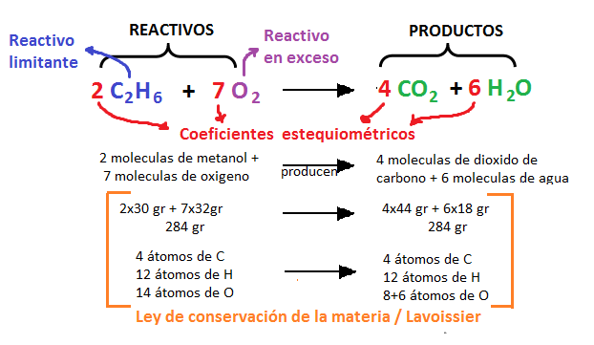

* **Reacción química:** Proceso en el que una o más sustancias se transforman en una o más sustancias nuevas a partir de la ruptura de enlaces químicos y creación de otros, solo hay reordenamiento de los átomos. Está compuesta por reactivos y productos. Se rige por la Ley de Conservación de la materia o de Lavoisier (masa inicial del sistema = masa final del sistema).
  + **Reactivos:** sustancias que reaccionan y dan origen a otras nuevas.
    - **Limitante:** se consume totalmente. Es el que se encuentra en menor proporción, no quiere decir que es el de menor cantidad. “limita la cantidad e producto que se va a obtener”
    - **En exceso:** Es el reactivo que sobra.

*NOTA*: En una misma reacción puede variar el reactivo en exceso y limitante.   
Ej.: Parafina + oxigeno 🡪 CO2 + H2O (esta reacción si se realiza al aire libre, el reactivo limitante es la parafina, pero si tapo la vela con un vaso el reactivo limitante es el oxígeno)

* + **Productos:** Sustancias que se obtienen a partir de los reactivos
* **Rendimiento de reacción:** Porcentaje/ cantidad de producto que se obtiene de una reacción = (resultado real/resultado teórico ) x 100
  + **Teórico:** 100%. Todo el reactivo limitante reacciona
  + **Real:** cantidad de producto que realmente se obtiene de la reacción
* **Ecuación química:** Representación de lo que sucede en una reacción química mediante las formulas químicas de los reactivos y productos. Se utilizan coeficientes estequiometricos (enteros o racionales) para balancear la ecuación. En ambos lados, la cantidad de átomos de un elemento tiene que ser igual, es decir que la masa se conserva. (Ley de conservación de la masa/materia de Lavoisier)

Tener en cuenta:

-Balancear la ecuación con coeficientes estequiometricos. Es conveniente primero balancear los átomos que están acompañados y por último los que están solos (mayormente Oxigeno, hidrogeno)

-Verificar cálculo de masas molares (suma de las masas atómicas)

-Utilizar reactivo limitante para calcular la cantidad de producto que se puede formar. Preferentemente en cantidad de moles.

-El reactivo no siempre es puro, tomar el porcentaje de pureza.

-Recordar PxV=nRT, V=22,4l si un mol a CNPT

***UNIONES QUIMICAS***

***UNIONES QUIMICAS***

Las uniones químicas se relacionan con la diferencia de electronegatividad (En - tendencia de los átomos a atraer los electrones), es baja para los metales y alta para los no metales, ya que ésta determina el tipo de unión.

Son representaciones de cómo se pueden unir los átomos para formar moléculas, iones, cristales. Se utiliza la estructura de Lewis, implica graficar de a pares, solamente los electrones del ultimo nivel alrededor del símbolo del elemento.

Se rige por la regla del octeto (Lewis): un átomo distinto del hidrogeno tiende a formar enlaces ganando, perdiendo o compartiendo electrones hasta quedar rodeado por ocho electrones de valencia, cuatro pares de electrones de valencia dispuestos alrededor del átomo. Tienden a adquirir una distribución de electrones en su último nivel, igual a la del gas noble más próximo, ganando estabilidad.

Permite estudiar las propiedades físicas de las uniones.

El número de oxidación es la cantidad de electrones de un átomo que participan en la unión química.

**IONICAS**: Ocurre entre un metal y no metal (alta diferencia de electronegatividad >2). El metal tiende a perder electrones del últimos nivel de energía convirtiéndose en un catión (adquiere CE del gas noble anterior), mientras que el no metal los atrae, transformándose en un anión (adquiere CE del gas noble posterior); existe atracción electrostática. Los elementos transfieren electrones buscando completar el octeto (ocho electrones en el último nivel) El proceso de pérdida de electrones se lo llama oxidación y el de ganancia de electrones, reducción; siempre debe ocurrir en simultáneo. (Reacciones oxido-reducción o redox).

**COVALENTE**: Ocurre entre no metales. Comparten los electrones cuando están cerca.

Según la cantidad de electrones que comparte puede ser simple (comparten 1 solo átomo), doble (comparten 2 átomos) o triple (comparten 3 átomos).Además existen la unión covalente dativa/coordinada, cuando solo uno de los no metales aporta el par para compartir

También dependiendo de la diferencia de la electronegatividad, el enlace puede ser polar (alta diferencia >0.4) o no polar (baja diferencia <0.4). Es una condición necesaria para que la molécula sea polar o no, pero también depende de su geometría, si es lineal (no polar) o no (polar).

**METALICAS**: Ocurre entre metales. Se tienen cationes en posiciones fijas en un mar de electrones.

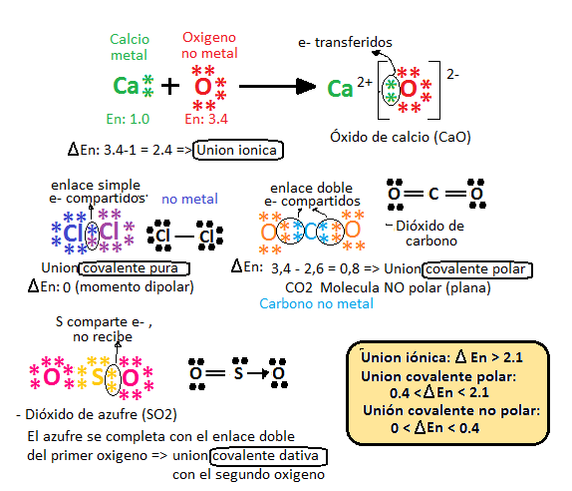

**FUERZAS INTERMOLECULARES**: interacciones entre moléculas o fuerzas de Van der Waals. Están influenciadas por la carga eléctrica, el momento dipolar de la molécula, electronegatividad de los elementos que forman la molécula y la polarizabilidad (facilidad con la cual la distribución electrónica en el átomo o la molécula puede ser distorsionada). De estas fuerzas dependen las propiedades de punto de fusión y ebullición, presión de vapor, viscosidad, tensión superficial, solubilidad y densidad.

* Dipolos transitorios-dipolos inducidos / Fuerza de London: transitorias, fuerzas de atracción débil, entre sustancias no polares, principalmente, o polares. Causadas por las irregularidades en la nube electrónica de los átomos de las moléculas, ya que están próximas mutuamente.
* Dipolos-dipolos: Fuerzas permanentes, entre molecula polar y apolar. La molécula polar convierte a la apolar en un dipolo, momentáneamente, debido a la carga que provoca una distorsión en la nube electrónica.
* Puentes de hidrogeno: entre átomo de hidrogeno y un par de electrones no compartido de un átomo muy electronegativo. Requiere mucha energía para romper los puentes de hidrogeno

|  |  |  |
| --- | --- | --- |
| IONICA | COVALENTE | METALICA |
| e/ metal y no metal | e/ no metales | e/ metales |
| Alta diferencia de En >2 (hay excepciones) | Baja diferencia de En pero son elementos de alta En.  Polar >0,5 o no polar<0,4. | Baja diferencia de En y también son elementos de baja En |
| Transferencia de electrones. Se forma anión y catión | Comparten electrones. Puede ser simple, doble, triple o dativa |  |
| Fuertes fuerzas electrostáticas (de atracción) | Débiles. Fuerzas de London, dipolo-dipolo, puentes de H. (molecular) | Enlaces metálicos. Cationes en posiciones fijas del mar de e- |
| Enlaces covalentes (red covalente) |
| Alto punto de fusión | Varia de bajo a moderado (molecular) | De bajo a alto punto de fusión |
| Muy alto punto de fusión (red c.) |
| Solidos a temperatura ambiente | Sólidos, líquidos o gaseosos a temperatura ambiente | Solidos a temperatura ambiente (excepto el mercurio) |
| -Malos conductores de electricidad y calor (en estado sólido)  -Buenos conductores de electricidad y calor (si están fundidos o disueltos en agua) | Malos conductores de la electricidad (excepción grafito) (molecular) | Buenos conductores del calor y la electricidad.  Mayor a bajas temperaturas. |
| Variable conductividad eléctrica y térmica (red covalente) |
| Forman sales cristalinas, cristales iónicos | Moleculares (moléculas independient) | Formal cristales con puntos de entrecruzamiento |
| Macromoleculares (redes covalentes) |
| Duros y quebradizos  Solubles en agua | Blando (molecular) | Blandos a duros  Maleables y dúctiles (laminas e hilos)  Insolubles en agua |
| Muy duro (red covalente) La gran mayoría insolubles en agua |
| Partícula unitaria: iones (cationes y aniones).  Uniones iónicas | átomos o moléculas (molecular) | Partícula unitaria: átomos |
| átomos conectados en red de enlaces covalentes (red covalente) |
| Carácter iónico alto | Carácter iónico bajo (no polar), medio (polar) |  |
| NaCl, Ca(NO3)2, sales en general | Ar, CH4, sacarosa, hielo seco (molec) | Cu, Fe, Al, Au, Ag |
| Diamante, C, cuarzo, SiO2 (redes cov) |

Tener en cuenta

- La cantidad de electrones en el último nivel, corresponde al grupo que pertenece el elemento, si el elemento no es de transición. Mientras que los elemento de transición pueden ceder distinta cantidad de electrones, según el estado de oxidación.

-La electronegatividad crece a lo largo de los grupos y decrece en el periodo.

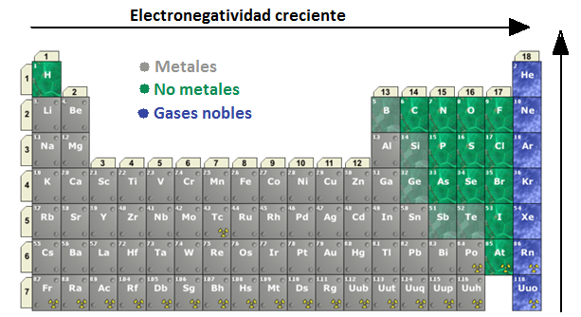-El tipo de enlace no asegura el tipo de molécula. Condición necesaria pero no suficiente.

-El tipo de molécula depende de la geometría molecular y el enlace. Para que una molécula sea no polar, su enlace tiene que ser no polar y la geometría plana-lineal

-La geometría se determina por el método de TRePEV (Teoría de Repulsión de pares de electrones de Valencia) Puede ser lineal, plana triangular, tetraédrica, piramidal o angular.

***EQUILIBRIO IONICO***

***EQUILIBRIO IONICO***

**Acido:** Sustancia que en solución acuosa libera iones (H+). Son de sabor agrio, reaccionan con los metales liberando hidrogeno gaseoso, en los indicadores de pH se vuelven rojos. Ej: ácido cítrico (limón), ácido acético (vinagre), ácido láctico (yogur).

[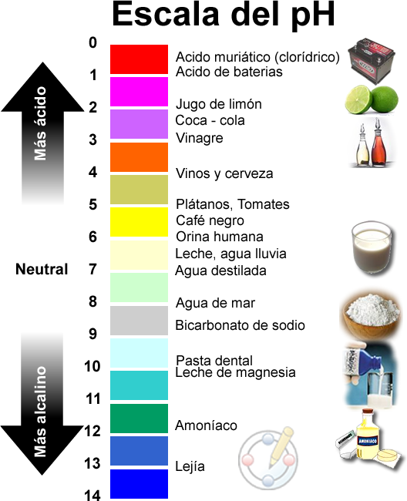](http://www.google.com.ar/url?sa=i&rct=j&q=&esrc=s&frm=1&source=images&cd=&cad=rja&docid=cARrOpYjWKHUvM&tbnid=y5c819mchSuq9M:&ved=0CAUQjRw&url=http://www.educando.edu.do/articulos/estudiante/el-ph-en-nuestra-vida/&ei=EsYWUuLEO-PoigLAroGACw&bvm=bv.51156542,d.cGE&psig=AFQjCNF29SqWmegdu_BITwMg4fnIDI-w-w&ust=1377310604206568)A 25o una sustancia acida posee un pH entre 0 y 7

**Bases:** Las sustancias capaces de captar iones de H-, liberan oxidrilos (OH-) Son de sabor amargo, tacto jabonoso/resbaloso, no reacción con los metales, en los indicadores de pH se vuelven azules. Ej: sangre.

A 25o una sustancia básica o alcalina posee un pH entre 7 y 14

**Electrolito:** Sustancias que al disolverse en agua dan lugar a la formación de iones, ~~tanto a partir de moléculas (ionización) como de un compuesto iónico (disociación)~~ a través de la disociación. Conducen la corriente eléctrica en disolución acuosa o fundida.

* Electrolito fuerte: se disocia al 100%. Ej ácidos fuertes como el, HCl, HNO3, HClO4, H2SO4, NaCl o bases fuertes como NaOH, KOH, Ba(OH)2. Los más fuertes son el H3O+ (acido) y el ion OH-
* Electrolito débil: no se disocia completamente. Ej ácidos débiles como el HF, HNO2, HSO4, H20 o bases débiles como F-, NO2-

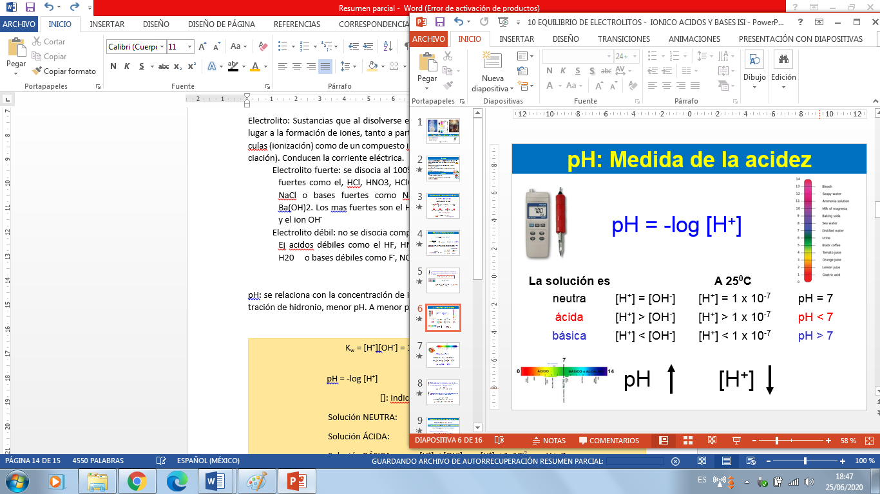**pH:** se relaciona con la concentración de iones de hidronio (H3O+) en una solución. A mayor concentración de hidronio, menor pH. A mayor pH, menor acidez.

Se define como el logaritmo de la inversa de la concentración de iones H3O+

Kw = [H+][OH-] = 1.0x10-14 (a 25oC) Kc = [H+][OH-] Kc = [H+][A-]  
 [H2O] [HA]

pH = -log [H+] pOH = -log [OH-] pH + pOH = 14

[]: Indica la concentración de iones

Solución NEUTRA: [H+] = [OH-] [H+] = 1x10-7 pH = 7

Solución ÁCIDA: [H+] > [OH-] [H+] > 1x10-7 pH < 7

Solución BÁSICA: [H+] < [OH-] [H+] < 1x10-7 pH > 7

Tener en cuenta:

Para calcular la concentración a partir del pH, Recordar logab = c 🡪 ac = b

No puedo calcular directamente el pH si tengo la concentración de OH- . Primero calculo el pOH  
A mayor basicidad, mayor pH, menor pOH